apstiprinĀts
Daugavpils Bērnu un jaunatnes sporta skolas direktors

_________________I. Utināns
Daugavpilī, 2017.gada 11.aprīlī
Nr. DBJSS 2017/42

UZAICINĀJUMS
piedalīties aptaujā par līguma piešķiršanas tiesībām
“Daugavpils vieglatlētikas tūre” 3.kārtu apbalvojumu izgatavošana

- Pasūtītājs:
Pasūtītāja nosaukums | Daugavpils Bērnu un jaunatnes sporta skola
Adrese | Kandavas iela 17a, Daugavpils, LV-5401
Reģ.Nr. | 90009242212
Kontaktpersona | Trenere Gaļina Kozireva, mob.25982717  e-pasts: daugavpilsbjss@inbox.lv

2. Iepirkuma priekšmets: “Daugavpils vieglatlētikas tūre” 3.kārtu apbalvojumu izgatavošana;
3. Paredzamā līgumcena: līdz EUR 75.00 bez PVN
4. Līguma izpildes termiņš: 2017.gada 22.aprīlis.
5. Nosacījumi pretendenta dalībai aptaujā
5.1. Pretendent ir reģistrēts Latvijas Republikas Uzņēmumu reģistrā vai līdzvērtīgā reģistrā ārvalstīs;
5.2. Pretendentam ir pieredze tehniskajā specifikācijā minētā pakalpojuma sniegšanā;
5.3. Pretendentam ir jābūt nodrošinātai mājas lapai, lai būtu iespēja iepazīties ar preču klāstu;
5.4. Precīzs pakalpojuma apraksts ir noteiks tehniskajā specifikācijā (pielikums Nr.1).
6.Pretendentu iesniedzamie dokumenti dalībai aptaujā
6.1. Pretendents sastādīts finanšu/tehniskais piedāvājums (2.pielikums)

7.Piedāvājuma izvēles kritērijs: piedāvājums ar viszemāko cenu, kas pilnībā atbilst prasībām;
8.Piedāvājums iesniedzams: līdz 2017.gada 12.aprīlim, plkst.15.00
9.Piedāvājums var iesniegt:
9.1.personīgi, vai pa pastu pēc adreses Kandavas ielā 17a, Daugavpilī (3.stāvs, kab.305)
9.2.elektroniski (e-pasts: bjssdirektors@inbox.lv)
10.Paziņojums par rezultātiem: tiks ievietota Daugavpils pilsētas domei tīmekļa vietnē www.daugavpils.lv , sadaļā “Pašvaldības iepirkumi, konkursi”

Pielikumā:
- Tehniskā specifikācija;
- Finanšu-tehniskā piedāvājuma forma.

1.pielikums

Tehniskā specifikācija

Veicamā darba uzdevumi: apbalvojumu izgatavošana un piegāde;
Pasūtījuma izpildināšana: 2017.gada 22.aprīlis;
Piegāde: bezmaksas

Nr.p.k. | Preces nosaukums | Apraksts | Mērvienība
1. | Medaļa
1.1. | 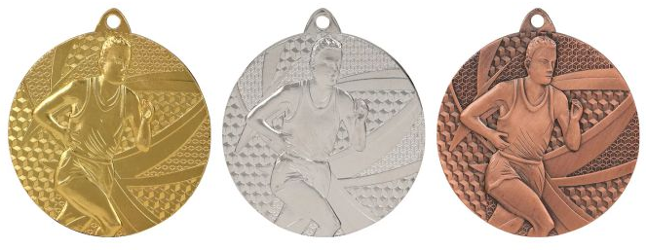Metāla medaļa zelta, sudraba, bronzas krāsā štancēta komplektā ar krāsainu lenti  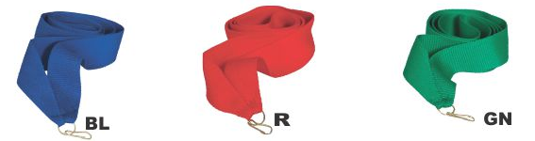 | Štancēta metāla medaļa, zelta, sudraba, bronzas krāsā ar skriešanas motīvu, diametrs 50mm, biezums 3mm, ar krāsainu PVC uzlīmi reversā d46mm, saskaņā ar pasūtītāja pievienoto tekstu un logo, t.sk. dizains un maketēšana, komplektā ar sarkanu, zili un zaļu lenti, platums 11mm | 72 gab.

Tehnisko specifikāciju sagatavoja
Daugavpils Bērnu un jaunatnes sporta skolas metodiķe J. Dedele

2.Pielikums

2017.gada ____._______________, Daugavpilī

FINANŠU - TEHNISKAIS PIEDĀVĀJUMS
Piedāvājam izgatavot “Daugavpils vieglatlētikas tūre” 3.kārtu apbalvojumus par šādu cenu:

Kam: | Daugavpils Bērnu un jaunatnes sporta skolai,  Kandavas iela 17a, Daugavpils, LV-5401
Pretendents
Reģ. Nr.
Adrese:
Kontaktpersona, tās tālrunis, fakss un e-pasts:
Datums:
Pretendenta Bankas rekvizīti:

n.p.k. | Pozīcija | Apraksts | Mērvienība | Cena bez PVN
1. | Metāla medaļa zelta, sudraba, bronzas krāsā štancēta komplektā ar krāsainu lenti | Štancēta metāla medaļa, zelta, sudraba, bronzas krāsā ar skriešanas motīvu, diametrs 50mm, biezums 3mm, ar krāsainu PVC uzlīmi reversā d46mm, saskaņā ar pasūtītāja pievienoto tekstu un logo, t.sk. dizains un maketēšana, komplektā ar sarkanu, zili un zaļu lenti, platums 11mm | 72 gab.
 |  | Kopā

3. Mēs apliecinām, kā:
- Nekādā veidā neesam ieinteresēti nevienā citā piedāvājumā, kas iesniegts šajā iepirkumā;
- Nav tādu apstākļu, kuri liegtu mums piedalīties iepirkumā un izpildīt tehniskās specifikācijās norādītās prasības.
Paraksta pretendenta vadītājs vai vadītāja pilnvarota persona:
Vārds, uzvārds, amats
Paraksts
Datums

